**Github repository:**

[**https://github.com/MatiasStorm/DateNRate.git**](https://github.com/MatiasStorm/DateNRate.git)

**SQL script af database**

**Kan findes sammen med en README fil i yderste DateNRate mappe på GIT. Navn på script: database**

**Risk analysis**

# Brainstorm risks

For at sikre projektet mod uventede og uforudsete problemer, er der blevet foretaget en brainstorm af de potentielle risikoer der kan forekomme. Disse er listet nedenstående.

* Nyt hold af programmører
* Uerfarent programmeringsteam
* Sygdom på programmeringsholdet
* Stort eksisterende marked med meget konkurrence
* Databasen kan ikke klare den mængde af transaktioner den bliver udsat for
* Udvikle sikker platform til håndtering af privat indhold
* Udviklingstiden på softwaren er undervurderet
* Hold medlemmer forlader teamet
* Interne konflikter på teamet
* Kunden har ikke forståelse for betydningen af ændring i softwaren
* Ændringer i krav af design der kræver massive ændringer for at virke
* Lav tilslutning til datingsiden

# Kategorisering og prioritering af risks

De ovenstående risikoer bliver nedenunder type kategoriseret i tre kategorier, project risks, product risks og business risks (Sommerville, 2015).

**Product risks:**

* Udvikle sikker platform til håndtering af privat indhold
* Databasen kan ikke klare den mængde af transaktioner den bliver udsat for
* Lav tilslutning til datingsiden

**Project risks:**

* Nyt hold af programmører
* Uerfarent programmeringsteam
* Sygdom på programmeringsholdet
* Udviklingstiden på softwaren er undervurderet
* Hold medlemmer forlader teamet
* Interne konflikter på teamet
* Kunden har ikke forståelse for betydningen af ændring i softwaren
* Ændringer i krav af design der kræver massive ændringer for at virke

**Business risks:**

* Stort eksisterende marked med meget konkurrence

|  |  |  |
| --- | --- | --- |
| **Risk** | **Sandsynlighed** | **Effekts** |
| Udvikle sikker platform til håndtering af privat indhold | Low | Catastrophic |
| Databasen kan ikke klare den mængde af transaktioner den bliver udsat for | Low | Catastrophic |
| Lav tilslutning til datingsiden | Low | Serious |
| Uerfarent programmeringsteam | Moderate | Serious |
| Sygdom på programmeringsholdet | Moderate | Serious |
| Hold medlemmer forlader teamet | Low | Tolerable |
| Kunden har ikke forståelse for betydninger af ændringer i softwaren | Moderate | Tolerable |
| Ændringer i krav af design der kræver massive ændringer i softwaren | Moderate | Serious |
| Stort eksisterende marked med meget konkurrence | Moderate | Tolerable |

# Risk register

Risk registeret er udregnet på baggrund af Thorhallsdóttir’s (Thorhallsdóttir, 2018) formler. De giver et billede af hvilke risici der skal være opmærksomhed på.

|  |  |
| --- | --- |
| **Probability** | **Impact/Effect** |
| Very High / 0.9 | Catastrophic / 0.8 |
| High / 0.7 | Serious / 0.4 |
| Moderate / 0.5 | Tolerable / 0.2 |
| Low / 0.3 | Low/ 0.1 |
| Insignificant / 0.1 | Insignificant/ 0.05 |

The calculation for the level is Risk = impact x probability.

|  |  |
| --- | --- |
| High risk | Score > 0.14 |
| Moderate risk | Score 0.05 < Score < 0.14 |
| Low risk | Score < 0.05 |

|  |  |  |  |  |  |
| --- | --- | --- | --- | --- | --- |
| **ID** | **Description** | **Prob.** | **Effect** | **Level** | **Action** |
| **1)** | Udvikle sikker platform til håndtering af privat indhold | **Low** | **Catastrophic** | **0.24** |  |
| **2)** | Databasen kan ikke klare den mængde af transaktioner den bliver udsat for | **Low** | **Catastrophic** | **0.24** |  |
| **3)** | Sygdom på programmeringsholdet | **Moderate** | **Serious** | **0.2** |  |
| **4)** | Uerfarent programmeringsteam | **Moderate** | **Serious** | **0.2** |  |
| **5)** | Ændringer i krav af design der kræver massive ændringer i softwaren | **Moderate** | **Serious** | **0.2** |  |
| **6)** | Lav tilslutning til datingsiden | **Low** | **Serious** | **0.14** |  |
| **7)** | Stort eksisterende marked med meget konkurrence | **Moderate** | **Tolerable** | **0.1** |  |
| **8)** | Kunden har ikke forståelse for betydninger af ændringer i softwaren | **Moderate** | **Tolerable** | **0.1** |  |
| **9)** | Hold medlemmer forlader teamet | **Low** | **Tolerable** | **0.03** |  |

# Risikoreduktion

I risikoreduktionen er fokusset faldet på de risici der har high risk, samt den ene der er endt med 0.14, som er grænsen mellem high og moderate risk.   
Valget er faldet på disse grundet Sommervilles tanker omkring Boehms ”top 10” monitoring. Sommerville påpeger at det kan være nok at fokusere på de risici der enten har catatrophic eller serious konsekvenser (Sommerville, 2015, p.649), men behøver ikke have et fastsat antal af risici der kræver stor monitorering, men kan fastsætte det efter det nuværende projekt.   
Derfor er vi endt med 6 risici og der er under skrevet en strategi til at undgå disse.

|  |  |
| --- | --- |
| **Risk** | **Strategi** |
| **1) Product risk:** Udvikle sikker platform til håndtering af privat indhold |  |
| **2) Product risk:** Databasen kan ikke klare den mængde af transaktioner den bliver udsat for | Undersøg mulighederne for at investere i en kraftigere database. |
| **3) Project risk:** Sygdom på programmeringsholdet | Høj vidensdeling på teamet. Have viden omkring så mange individuelle projekter som muligt, og kunne overtage dem uden at skulle sætte sig ind i det hele først. Præventive foranstaltninger mod sygdomsspredning, såsom afstand og håndsprit og muligheden for at arbejde hjemme. |
| **4) Project risk:** Uerfarent programmeringsteam | Højt samarbejde og afsat tid til at informationssøge og dygtiggøre sig under projektet. |
| **5) Project risk:** Ændringer i krav af design der kræver massive ændringer i softwaren | Tidlig dialog mellem udviklerteamet og kunden. Hurtig produktion af mindre prototyper som kan testes af kunden. |
| **6) Product risk:** Lav tilslutning til datingsiden | Fokus på formidling af produktet på hjemmesiden |

# Litteratur:

* Ian Sommerville, *Software Engineering*, 10th edition, Pearson 2015 Page 644 – 652
* Karlotta Thorhallsdóttir, 2018, *Impact and Probability in Risk Assessment.* URL: <http://apppm.man.dtu.dk/index.php/Impact_and_Probability_in_Risk_Assessment#cite_note-Curtis-2>

**Domænemodel:**

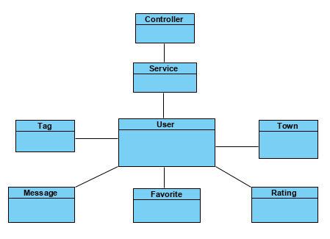

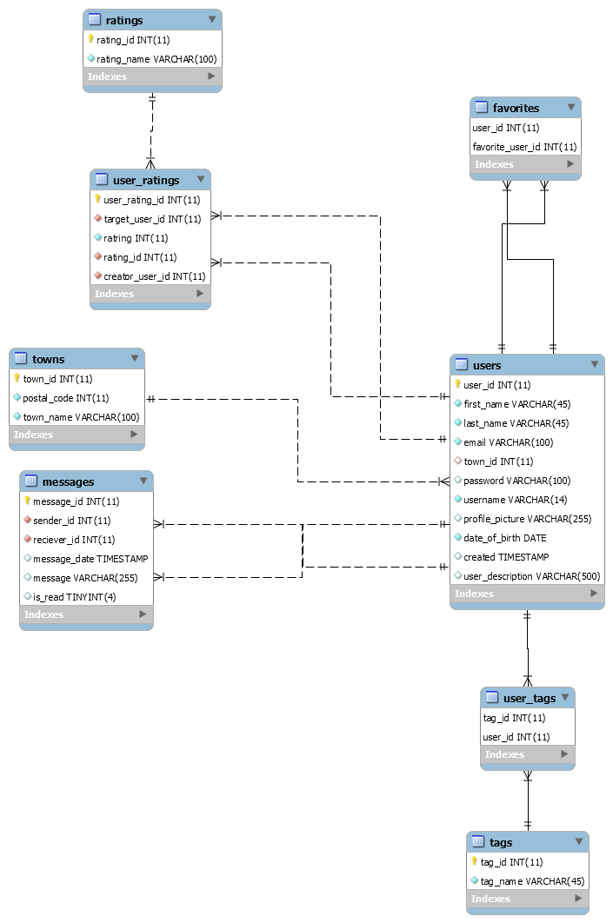

**ER DIAGRAM:**

**Package diagram:**

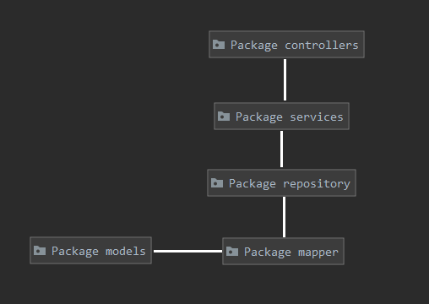

**Usecase diagram:**

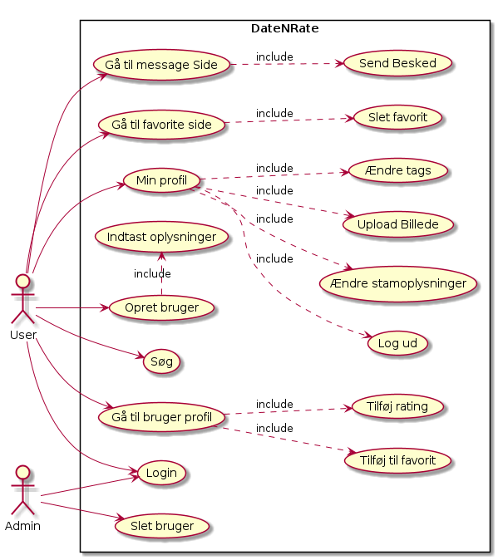

**Klasse diagram:**

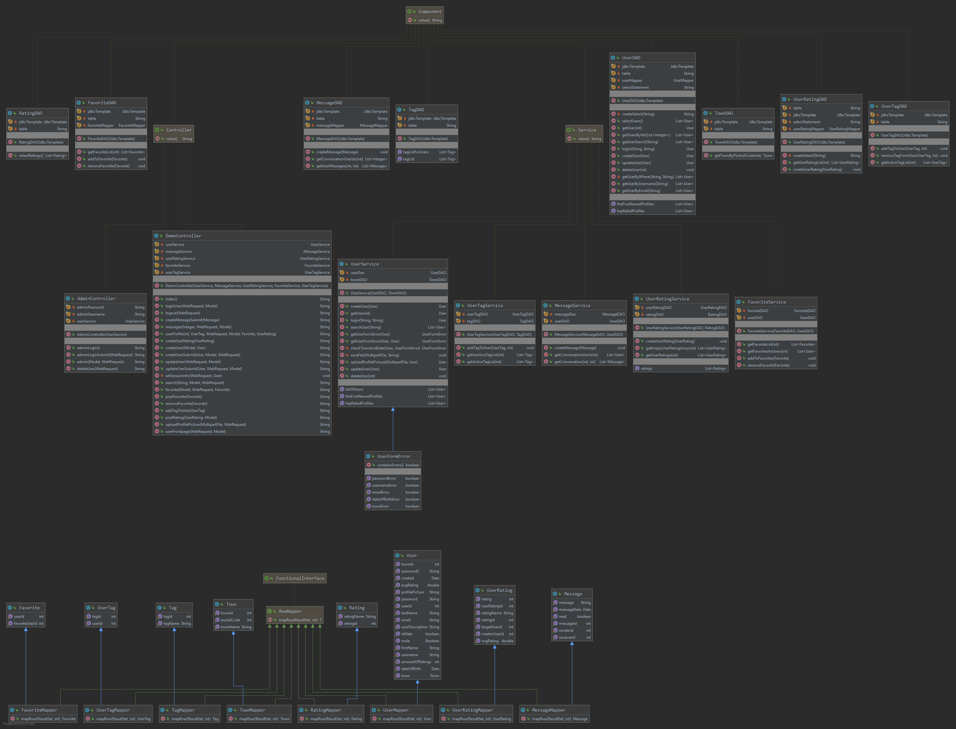

Kilde: <https://i.imgur.com/xdapwDn.png>

**Kan også findes under documents i GitRepository – Navn: KlassediagramDateNRate**